*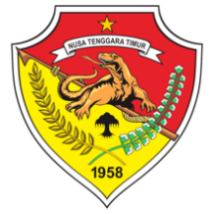***PEMERINTAH PROVINSI NUSA TENGGARA TIMUR**

**DINAS PENDIDIKAN DAN KEBUDAYAAN**

**SMA NEGERI 2 KUPANG TIMUR**

**NPSN: 50300259 – NSS: 301240103019**

*Jl. Timor Raya km.33- Kel. Naibonat- Kec. Kupang Timur Kab. Kupang-NTT*